22.58: a)

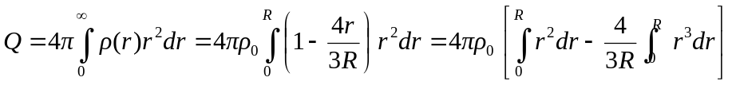
=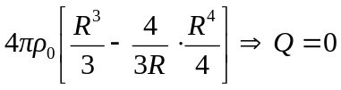
b) 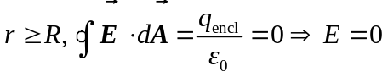

c)

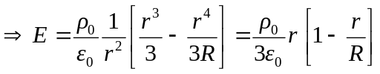

d)
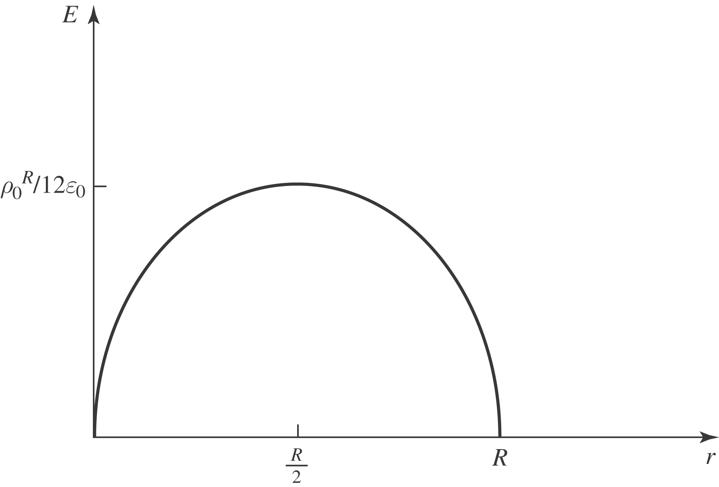

e) 